 |  | Κοινοβουλευτική Ομάδα  Λεωφ. Ηρακλείου 145, 14231 ΝΕΑ ΙΩΝΙΑ,  τηλ.: 2102592213, 2102592105, 2102592258, fax: 2102592097  e-mail: ko@vouli.kke.gr, http://www.kke.gr  Γραφεία Βουλής: 2103708168, 2103708169, fax: 2103707410
Προς το Προεδρείο της Βουλής
ΑΝΑΦΟΡΑ
Για τον κ. Υπουργό Υποδομών και Μεταφορών

Οι βουλευτές Κατσώτης Χρήστος, Γκιόκας Γιάννης, Δελής Γιάννης, Καραθανασόπουλος Νίκος, Κομνηνάκα Μαρία, Λαμπρούλης Γιώργος και Συντυχάκης Μανώλης

Κατέθεσαν ΑΝΑΦΟΡΑ το κείμενο της Ομοσπονδίας Συλλόγων Υπαλλήλων Αιρετών Περιφερειών Ελλάδας με το οποίο αιτείται την άμεση πληρωμή των εξεταστών των υποψηφίων οδηγών.

Αθήνα 6/11/2019
Οι καταθέτοντες βουλευτές

Ο.Σ.Υ.Α.Π.Ε.
ΟΜΟΣΠΟΝΔΙΑ ΣΥΛΛΟΓΩΝ ΥΠΑΛΛΗΛΩΝ ΑΙΡΕΤΩΝ
ΠΕΡΙΦΕΡΕΙΩΝ ΕΛΛΑΔΑΣ
Δ/νση: Λ. Συγγρού 80-88, 7ος όροφος
email: osyape@otenet.gr
www.osyape.gr
τηλ. προέδρου: 6932442294 – τηλ. γραμματέα: 6977504710

Αθήνα 5/11/2019
Αριθμ. Πρωτ.:143

Προς
Υπουργό Υποδομών και Μεταφορών
κ. Κώστα Καραμανλή

ΚΑΙ ΠΑΛΙ 4 ΜΗΝΕΣ ΑΠΛΗΡΩΤΟΙ ΟΙ ΕΞΕΤΑΣΤΕΣ ΤΩΝ ΥΠΟΨΗΦΙΩΝ ΟΔΗΓΩΝ

ΑΠΑΡΑΔΕΚΤΗ ΚΑΘΥΣΤΕΡΗΣΗ

Θεωρούμε απαράδεκτο να επαναλαμβάνεται το γεγονός της απληρωσιάς της αποζημίωσης των συναδέλφων εξεταστών υποψηφίων οδηγών, σε όλη την Ελλάδα.
Τέσσερις μήνες δεν αποδίδονται οι δεδουλευμένες αποζημιώσεις. Τέσσερις μήνες αδικαιολόγητες γραφειοκρατικές διαδικασίες και καθυστερήσεις.
Υπουργείο και Περιφερειακές Αρχές απαιτούν συνέπεια από τους εργαζόμενους, την ίδια ώρα, που αυτοί είναι ασυνεπείς στις υποχρεώσεις τους. Όπου και όποτε βέβαια θέλουν είναι ταχύτατοι…
Απαιτούμε να μπουν επιτέλους οι απαραίτητες υπογραφές και να πληρωθούν αμέσως οι συνάδελφοι. Δεν μπορεί για να βγει μια απόφαση αύξησης του ποσοστού διάθεσης να χρειάζονται μήνες!!!
Κοιν/ση
- Περιφερειάρχες της χώρας
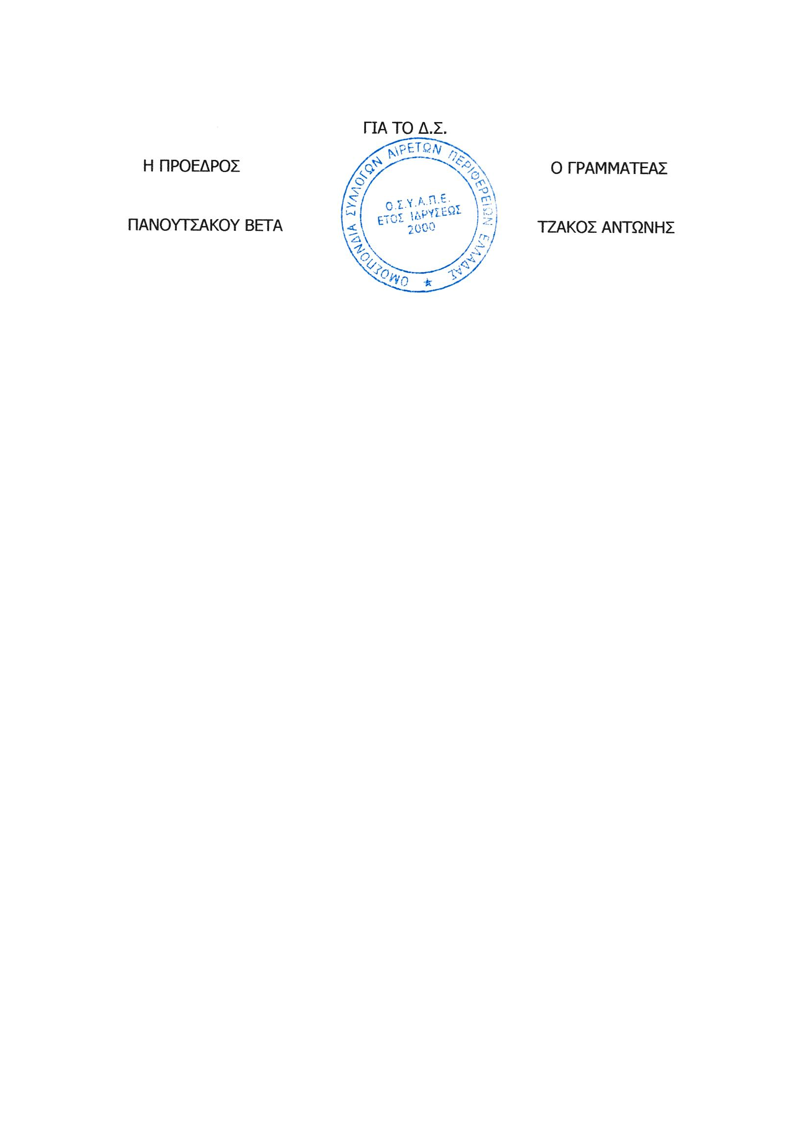
ΕΝΠΕ

